**DSM - ESI**

**Exercícios – Preparação para a Prova1**  
**Alunos: Juliano Mancini e Monise Leite Jacheta**

1. **Explique a importância da aplicação das práticas da Engenharia de Software durante o desenvolvimento de um produto de software.**  
   **R:** A Engenharia de Software é importante porque define os requisitos e limites do sistema, organizando e entendendo os processos para o desenvolvimento do produto.
2. **~~Programação por pares, TDD e Refatoração são práticas presentes no método ágil XP. Explique cada uma dessas práticas.~~**
3. **Considere as afirmações apresentadas a seguir e defina quais são verdadeiras e quais são falsas, justificando sua resposta:**

* (V) Qualquer modelo de ciclo de vida pode ser utilizado em qualquer situação.
* (F) Os modelos ágeis de desenvolvimento de software permitem melhorar o prazo de desenvolvimento porque nesses modelos as atividades de comunicação, planejamento modelagem, construção e implantação não são aplicadas.  
  **Justificativa:** *Os modelos ágeis são ágeis, pois, permitem que o desenvolvimento seja focado em partes e apenas nas prioridades previamente definidas com o cliente, enquanto os demais processos são postergados.*
* (V) No Scrum, o Product Owner define a prioridade das histórias de usuário. E a prioridade é usada para a organizar quando as histórias serão desenvolvidas.

1. **Scrum é um modelo ágil de desenvolvimento de software.**

* **Quais as características, papéis e cerimônias definidas no Scrum? Explique.**  
  **R: Características:** é um modelo ágil baseado em ciclo de vida interativo-incremental, com foco na entrega frequente e antecipada de funcionalidade, e não detalha as práticas de engenharia.  
  **Papéis:** PO – cliente ou alguém que represente o cliente, podendo ser alguém da empresa desenvolvedora ou alguém de fora, SM – permite que o time possa focar no desenvolvimento do software lidando com dificuldades e imprevistos, e time - é uma equipe composta pelos desenvolvedores, que agem de forma multidisciplinar, sem hierarquia definida e de auto-organização.  
  **Cerimônias:** reunião de planejamento feita no primeiro dia da semana e define o que será realizado durante a sprint; reunião diária, que é de no máximo 15 minutos com o objetivo de alinhar o que cada um do time fez, dúvidas e o que será feito até a próxima reunião; demonstração - realizada logo após a sprint para demonstrar o resultado do que foi feito para o PO; retrospectiva - é uma reunião com o objetivo de realizar uma lista de ações para o sprint seguinte, analisando o que foi feito de correto e as dificuldades da sprint anterior.
* **Na sua opinião, em que tipo de projeto de desenvolvimento de software a aplicação de Scrum não seria adequada? Explique.**  
  **R:** O Scrum não seria adequado em projetos em que o cliente deseja receber o software completo, ou se um cliente não possuir uma visão clara sobre metas, sendo necessário uma aplicação tradicional e completa de engenharia de requisitos.

1. **No modelo ágil Scrum, uma sprint é um período pré-determinado para desenvolver um conjunto de histórias que foram priorizadas. No final da sprint, um incremento de software é entregue para a avaliação do cliente (ou para o Product Owner). Há algumas situações em que uma sprint pode ser cancelada. Consulte o Scrum Guide (documentação oficial do Scrum disponível em https://scrumguides.org/docs/scrumguide/v2020/2020-Scrum-Guide-Portuguese-European.pdf) e responda se há algum motivo que pode ocasionar o cancelamento de uma sprint e quem pode decidir sobre esse cancelamento.**  
   **R:** Um Sprint pode ser cancelado se o Sprint Goal se tornar obsoleto. Apenas o Product Owner tem autoridade para cancelar o Sprint.
2. **Considere a necessidade de desenvolvimento de um sistema de controle acadêmico (uma nova versão do SIGA) que será usado por alunos e professores de uma faculdade. Escreva 2 histórias de usuário para o perfil aluno e 2 histórias de usuário para o perfil professor. Cada história deve conter título, descrição e prioridade.**  
   **R:**

|  |  |  |  |  |
| --- | --- | --- | --- | --- |
| Backlog | | | | |
| id | **Prioridade** | **(Cartão) Título** | **(Conversa) Descrição** | **(Confirmação) Critério de Aceitação** |
| *1* | *95* | *Acessar Notas* | ***COMO*** *aluno matriculado* ***quero*** *consultar as notas lançadas no sistema* ***para*** *visualizar a média final.* | *Acessar abas notas no sistema; selecionar a matéria desejada, consultar os campos nota_p1, nota_p2 e média final.* |
| *2* | 100 | Acessar Arquivos de aula | COMO aluno matriculado quero consultar os materiais de aula lançados pelos professores no sistema para estudar e acompanhar a aula. | Acessar abas material de aula; selecionar a matéria desejada, selecionar o arquivo desejado e clicar no botão visualizar. |

|  |  |  |  |  |
| --- | --- | --- | --- | --- |
| Backlog | | | | |
| id | **Prioridade** | **(Cartão) Título** | **(Conversa) Descrição** | **(Confirmação) Critério de Aceitação** |
| *1* | *95* | *Postar notas* | ***COMO*** *professor cadastrado* ***quero*** *inserir as notas dos alunos no sistema* ***para*** *registrar e controlar as médias dos alunos* | *Acessar abas notas no sistema; selecionar a prova que deseja inserir a nota (p1 ou p2), digitar a nota e clicar no botão confirmar.* |
| *2* | 100 | Postar Arquivos de aula | COMO professor cadastrado, quero disponibilizar os materiais de aula para os alunos da disciplina no sistema para que eles possam acompanhar a aula. | Acessar abas material de aula; selecionar o material desejado, selecionar o arquivo desejado e clicar no botão enviar. |

1. **Considere um projeto de desenvolvimento de um aplicativo de transações bancárias. O cliente (banco) deseja que os correntistas possam realizar as principais transações bancárias usando o celular, sem a necessidade de se dirigir a uma agência ou a um caixa eletrônico. Elabore o diagrama de casos de uso.**   
   **R:**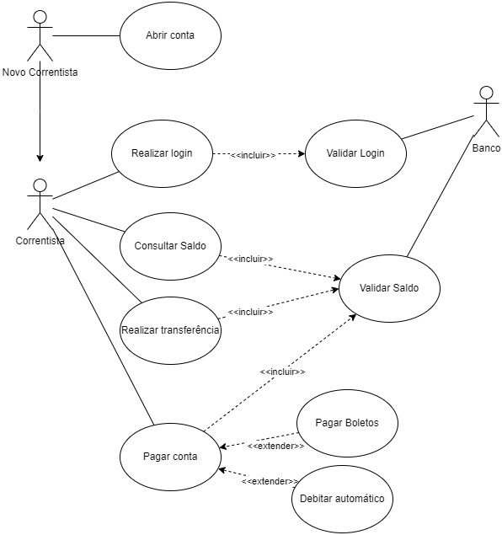
2. **Cite três motivos que podem causar atrasos em um projeto de desenvolvimento de software. Proponha ações que possam ser adotadas durante o projeto para evitar que o atraso aconteça.**

**R:** Um motivo pode ser o cliente não descrever o requisito com clareza, gerando divergência enquanto ao seu entendimento, resultando em um trabalho dobrado; outro motivo pode ser a mudança de ideia pelo cliente durante uma etapa avançada do desenvolvimento do software; e um terceiro motivo pode ser a alta complexidade do software a ser feito, sendo necessário uma revisão das etapas, buscando simplificá-las.